**MODUL PRAKTIKUM**

**MIKROPROSESOR & MIKROKONTROLLER 1**

**PENGGUNAAN LIGHT EMITING DIODA (LED)**



1. Persiapan Alat dan Bahan
2. Board Arduino UNO ATMega 328
3. Breadboard
4. Light Emiting Dioda (LED)
5. Kabel Jumper
6. Kabel USB
7. Software
   1. Arduino IDE
   2. Proteus V8.4 (atau lebih tinggi)
8. Langkah Kerja
9. Rangkailah alat dan bahan diatas sesuai dengan skematik dibawah, dengan menggunakan peralatan dan bahan diatas:

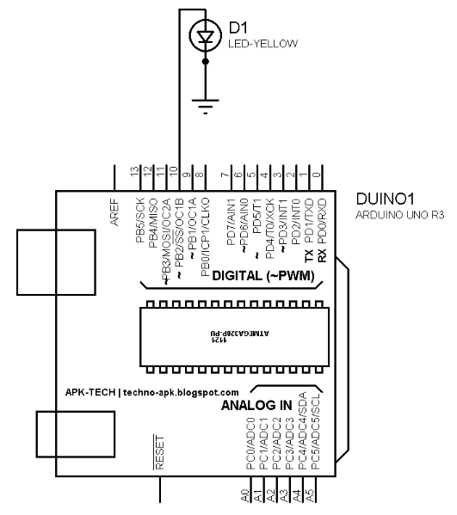

1. Bukalah Program Arduino, dan ketiklah skrip dibawah :

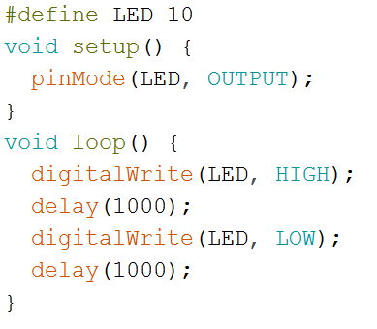

1. Uploadlah skrip diatas kedalam Board Arduino, dengan menekan tombol D:\My Pictures\2019-03-13_113851.png
2. Perhatikan hasil akhirnya..
3. Latihan
4. Modifikasilah rangkaian dan skrip diatas menjadi 2 buah LED,
5. Modifikasilah rangkaian dan skrip diatas menjadi 3 buah LED,
6. Modifikasilah rangkaian dan skrip diatas menjadi 12 buah LED (4 jalur), dan aturlah salah satu dari ke 4 jalur tersebut menjadi jalur prioritas, dengan durasi waktu sbb :

* Lampu Hijau Jalur 1 = 60 s
* Lampu Kuning Jalur 1 = 3 s
* Lampu Merah Jalur 1 = 45 s
* Lampu Hijau Jalur 2 = 55 s
* Lampu Kuning Jalur 2 = 3 s
* Lampu Merah Jalur 2 = 50 s
* Lampu Hijau Jalur 3 = 45 s
* Lampu Kuning Jalur 3 = 3 s
* Lampu Merah Jalur 3 = 60 s
* Lampu Hijau Jalur 4 = 40 s
* Lampu Kuning Jalur 4 = 3 s
* Lampu Merah Jalur 4 = 65 s